МИНИСТЕРСТВО ОБРАЗОВАНИЯ РЕСПУБЛИКИ БЕЛАРУСЬ
Учреждение образования
БЕЛОРУССКИЙ ГОСУДАРСТВЕННЫЙ УНИВЕРСИТЕТ ИНФОРМАТИКИ И РАДИОЭЛЕКТРОНИКИ

Инженерно-экономический факультет
Кафедра экономической информатики

Отчет
по лабораторной работе №4

на тему «Управление персистентностью на основе JPA (Hibernate)»
по курсу «Современные технологии серверной разработки»

Выполнил: | Р. В. Тамашевский
 | 472303
Проверила: | Е. А. Мельникова

Минск 2026
Цель: изучить спецификацию JPA и её реализацию Hibernate, приобрести навыки отображения классов Java на таблицы реляционной базы данных, настройки связей между сущностями и выполнения запросов на языке HQL и с помощью JPA Criteria API.

Задание: Изучить конфигурирование Hibernate на основе XML и аннотаций, язык запросов HQL, JPA Criteria, отношения между таблицами, проблему n+1 и типы извлечения данных. В проекте раздела «Отношения между таблицами» дописать код в местах, помеченных как задание: поиск записи по идентификатору, добавление записи, перевод связанной записи к другой родительской записи, удаление записи вместе со связанными и поиск пользователя по имени. Написать три собственных SELECT-запроса с использованием HQL или Criteria. Работа выполняется для предметной области курсового проекта «Халтура» – веб-сервиса взаимодействия заказчиков и исполнителей, в качестве СУБД используется PostgreSQL.

Ход выполнения работы:

Предметная область – сервис заказа бытовых и профессиональных услуг. Заказчик создаёт задачу (Task) в одной из категорий (Category) с бюджетом, сроком и адресом. После проверки администратором задача публикуется, и исполнители оставляют на неё отклики (Bid) с предложенной ценой, сроком и текстом. Заказчик выбирает один из откликов, после чего задача переходит в работу. У исполнителя есть профиль (ExecutorProfile) со специализацией, навыками, городом и ставкой. Пользователь (AppUser) работает в системе в одной из ролей: заказчик, исполнитель, заказчик и исполнитель, администратор.
Сущности методического примера сопоставлены с предметной областью так: отдел и сотрудники заменены задачей и откликами (связь один ко многим с каскадным удалением), сотрудник и учётная запись – пользователем и профилем исполнителя (связь один к одному с общим первичным ключом).

1 База данных

Создадим базу данных Modern-server-side-development-technologies-LW4. Cоздаём пять таблиц: app_user (пользователи), executor_profile (профили исполнителей), category (категории), task (задачи) и bid (отклики), а также заполняет их демонстрационными данными. Схема базы данных:

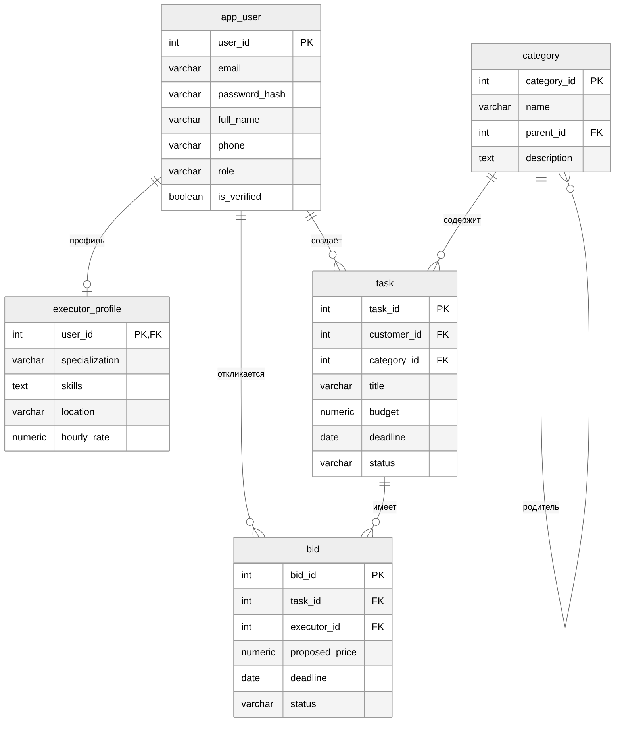

Целостность данных обеспечивается на уровне СУБД. Допустимые роли и статусы задаются ограничениями CHECK, ограничение UNIQUE (task_id, executor_id) не позволяет исполнителю откликнуться на одну задачу дважды, а внешний ключ bid.task_id объявлен с ON DELETE CASCADE. Первичный ключ executor_profile одновременно является внешним ключом на app_user, что реализует связь один к одному. Категории образуют дерево: поле parent_id ссылается на ту же таблицу. Пароли пользователей хранятся в виде bcrypt-хэша. Поскольку файл скрипта сохранён в UTF-8, а консоль Windows использует другую кодировку, в начале скрипта выполняется команда SET client_encoding = 'UTF8'.
Результат выполнения скрипта:

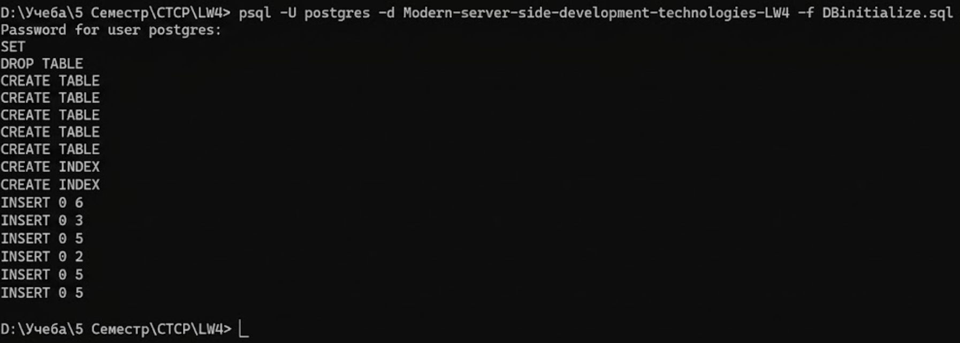

2 Структура и конфигурация проекта

Создадим Maven-проект следующей структуры:
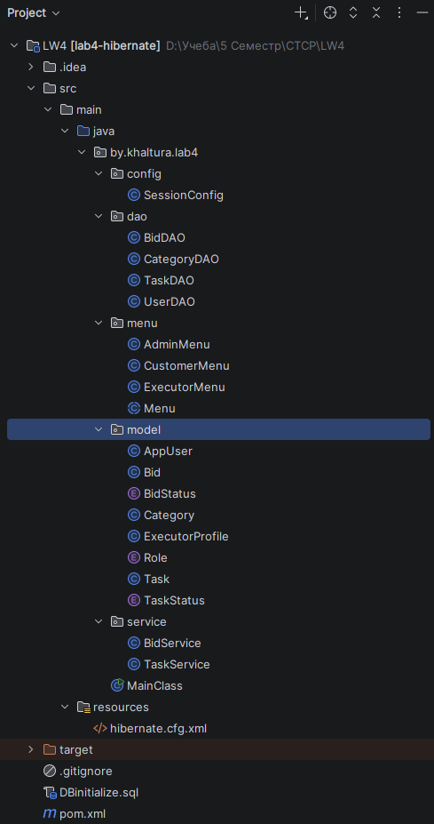
В pom-файл добавлены зависимости hibernate-core 6.6.1.Final (реализация JPA), postgresql 42.7.4 (JDBC-драйвер PostgreSQL) и jbcrypt (хэширование паролей).
В файле hibernate.cfg.xml указаны параметры подключения к базе данных и свойство current_session_context_class = thread, благодаря которому метод getCurrentSession() возвращает сессию, привязанную к текущему потоку. Свойство hbm2ddl.auto = validate заставляет Hibernate при запуске сверять классы-модели со структурой таблиц: при расхождении приложение не запустится и сообщит об ошибке. Классы-модели в конфигурационном файле не перечисляются – они регистрируются программно.
Класс SessionConfig реализует шаблон «Одиночка»: создаёт единственную фабрику сессий SessionFactory, регистрируя все сущности методом addAnnotatedClass(). Создание фабрики – дорогая операция, поэтому все DAO-классы используют общий экземпляр.

3 Классы-модели и отношения между таблицами

Классы-модели помечены аннотациями @Entity и @Table, поля – аннотациями @Column. Первичные ключи генерируются базой данных (@GeneratedValue(strategy = GenerationType.IDENTITY)). Перечисления Role, TaskStatus и BidStatus хранятся в виде строк благодаря аннотации @Enumerated(EnumType.STRING). Между сущностями настроены следующие связи:
– Task – Bid: двусторонняя связь один ко многим. В классе Bid поле task помечено @ManyToOne и @JoinColumn, в классе Task список bids помечен @OneToMany(mappedBy = "task") с параметрами cascade = CascadeType.ALL и orphanRemoval = true, поэтому при удалении задачи удаляются и все её отклики;
– Category – Task: один ко многим без каскада – задачи не должны пропадать вместе с категорией;
– Category – Category: связь таблицы с самой собой через поле parent (родительская категория);
– AppUser – ExecutorProfile: один к одному. В профиле поле user помечено @OneToOne и @MapsId, поэтому первичный ключ профиля совпадает с идентификатором пользователя;
– AppUser – Task и AppUser – Bid: многие к одному (заказчик задачи и автор отклика).
Для связей @ManyToOne выбран тип извлечения EAGER: заказчик, категория и исполнитель почти всегда выводятся вместе с задачей или откликом. Для коллекций @OneToMany выбран LAZY: список откликов или задач может быть большим и загружается только по необходимости.
Класс Task (геттеры и сеттеры, а также методы equals() и hashCode() опущены):

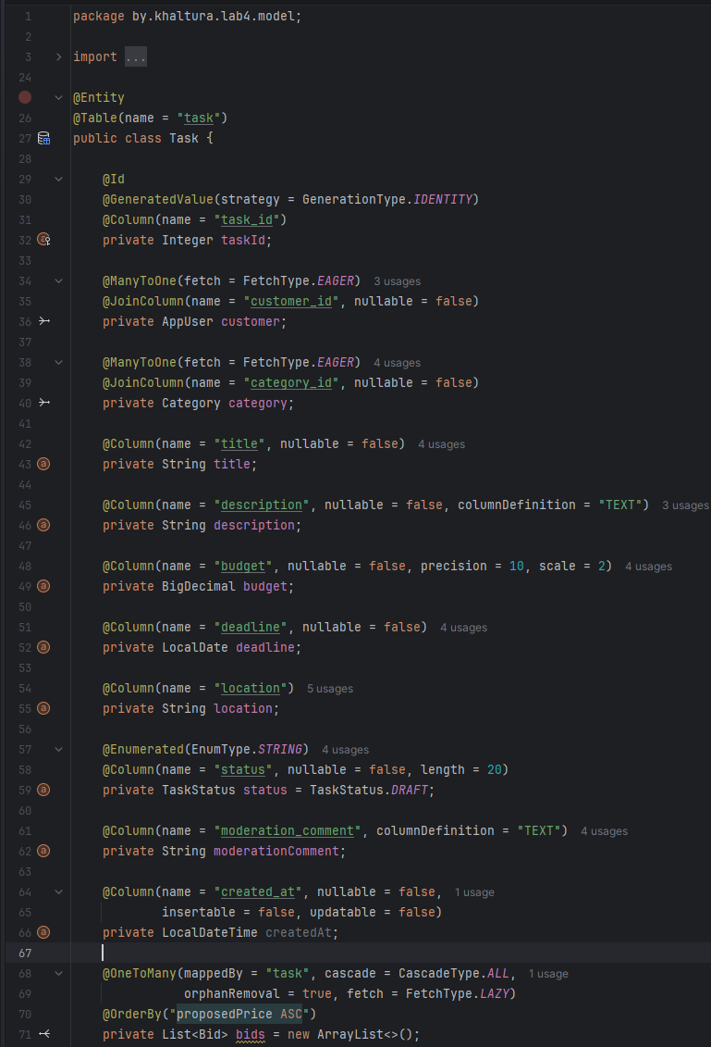
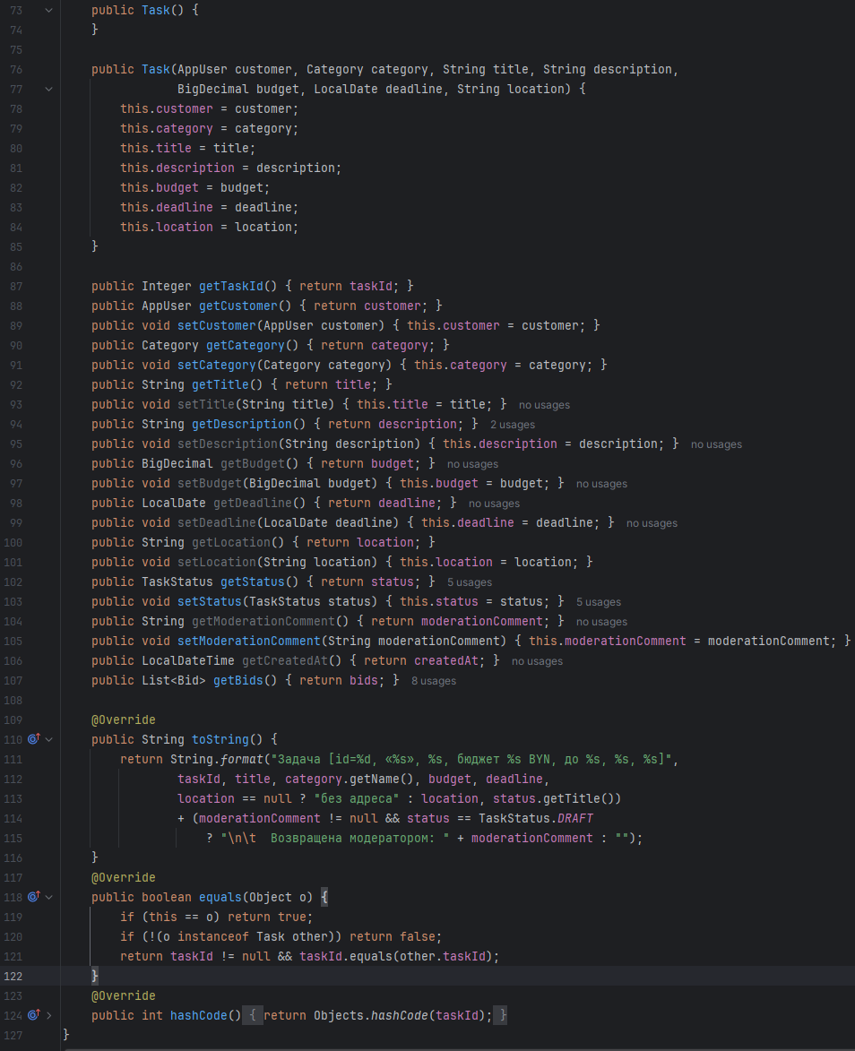

4 Классы DAO

Для каждой сущности создан DAO-класс: UserDAO, CategoryDAO, TaskDAO и BidDAO. Каждый метод получает текущую сессию, открывает транзакцию и фиксирует её методом commit(). В отличие от методического примера, при исключении транзакция откатывается методом rollback(). Отдельный вызов session.close() не нужен: сессия, привязанная к потоку, закрывается автоматически после commit() или rollback().
По заданию 1 реализованы методы, помеченные в методическом примере комментарием «ЗАДАНИЕ»:
– findCategoryById() и findTaskById() – поиск по идентификатору (аналог findDepartmentByID);
– addCategory() и addTask() – добавление записи методом persist() (аналог addDepartament);
– moveTaskToCategory() – перенос задачи в другую категорию (аналог updateDevelopersDepartment). Задача загружается в сессию, ей назначается новая категория, а изменение сохраняется при фиксации транзакции благодаря механизму отслеживания изменений (dirty checking);
– deleteTask() – удаление задачи вместе с откликами за счёт каскада (аналог deleteDepartment);
– getUserByEmail() – поиск пользователя по email запросом HQL с параметром (аналог getUserByUsername).
По заданию 2 в классе TaskDAO написаны три собственных SELECT-запроса:
– findPublishedByBudget() (HQL) – опубликованные задачи с бюджетом в заданном диапазоне, отсортированные по бюджету. Если указана родительская категория, в выборку попадают и задачи её дочерних категорий: для этого используется соединение с категорией и левое соединение с родительской категорией;
– findByCityAndStatus() (Criteria) – поиск задач по подстроке адреса без учёта регистра. Условие по статусу добавляется в список предикатов, только если статус указан, что показывает удобство Criteria API для динамически формируемых запросов;
– categoryStats() (HQL) – запрос с соединением, группировкой и агрегатными функциями COUNT, AVG, MIN и MAX: число задач, средний, минимальный и максимальный бюджет по каждой категории без учёта черновиков и отменённых задач. Результат преобразуется в записи (record) CategoryStats.
Во всех запросах значения передаются через setParameter(), а не подставляются в текст запроса, что исключает SQL-инъекции. Фрагмент класса TaskDAO с методами задания 1 для задач и тремя собственными запросами:

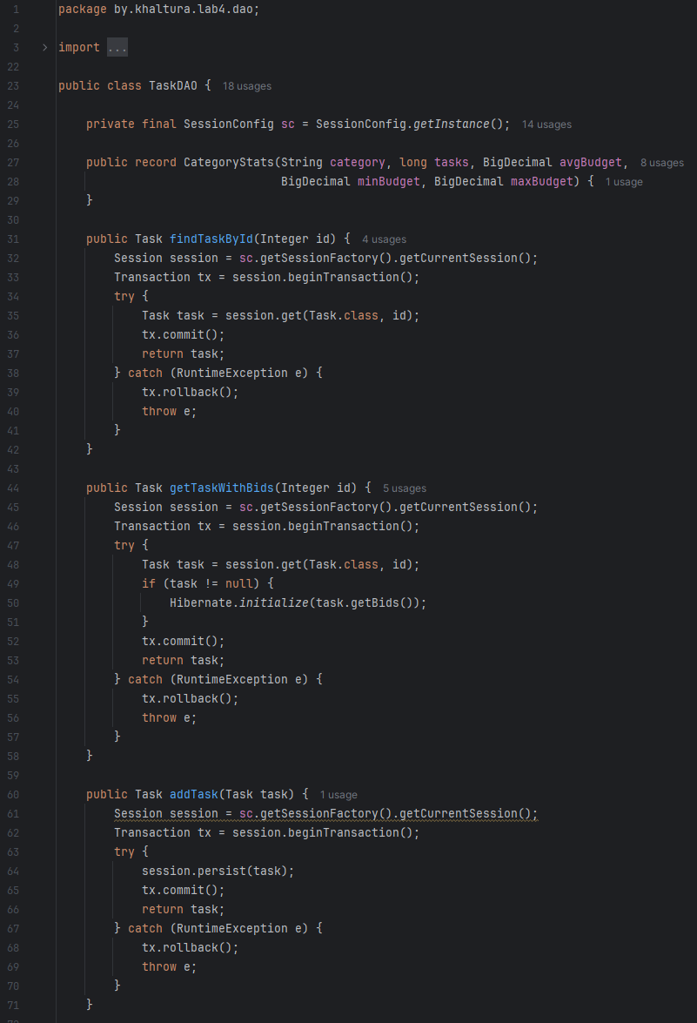
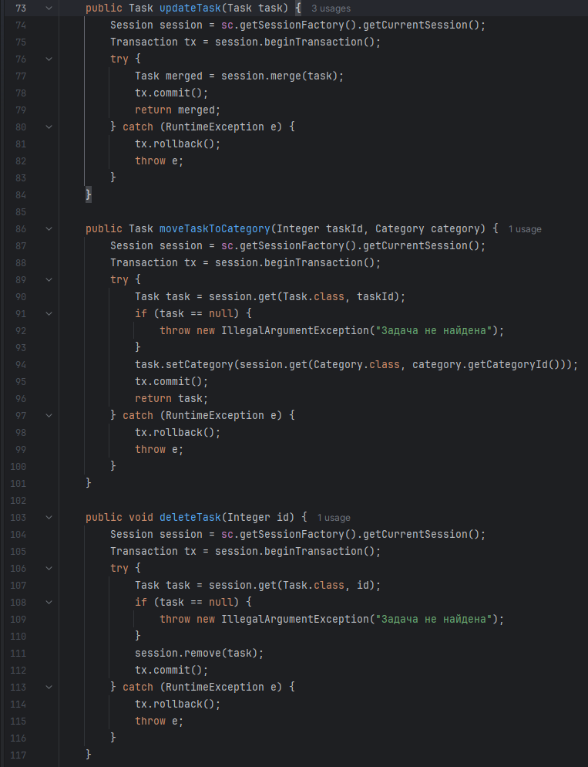
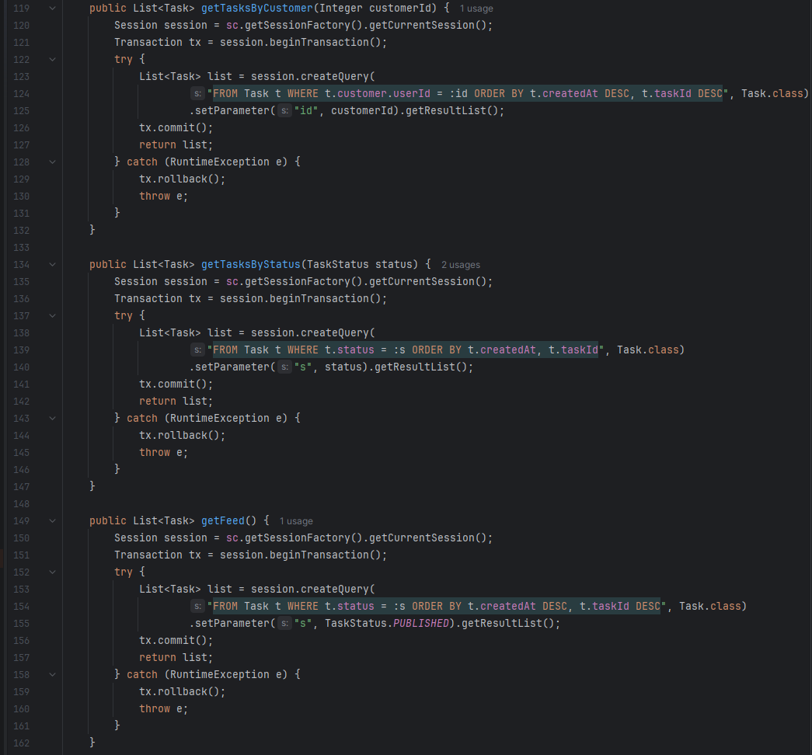
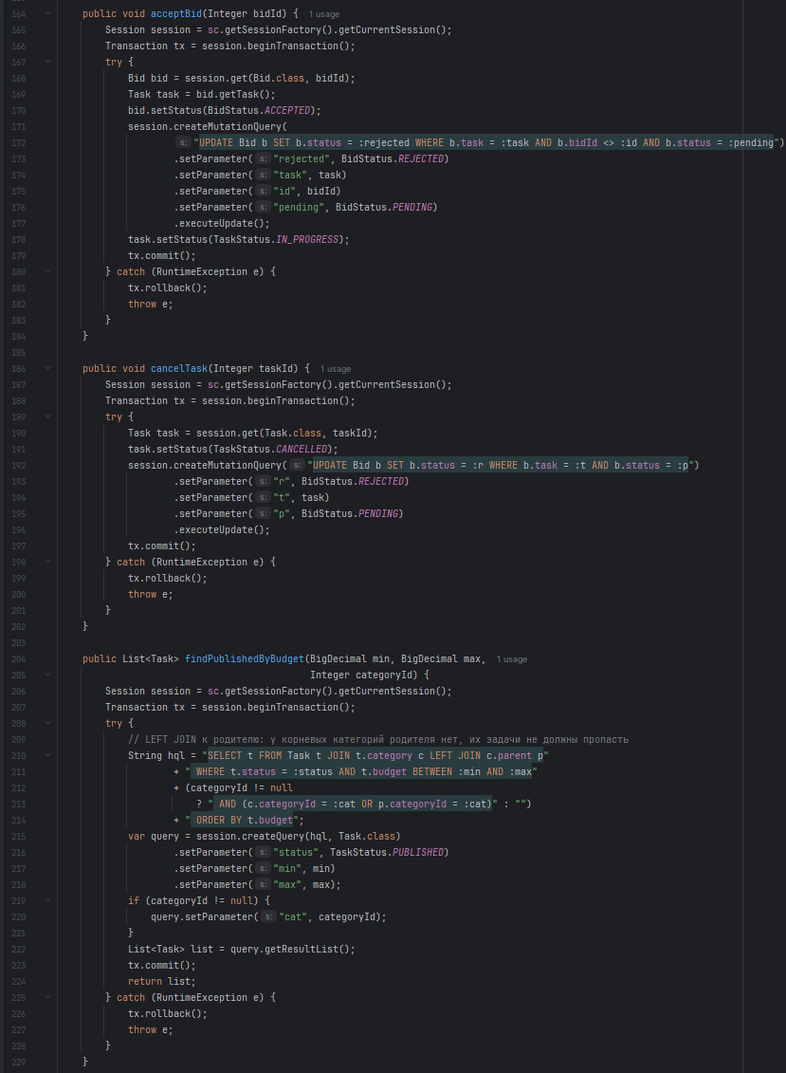
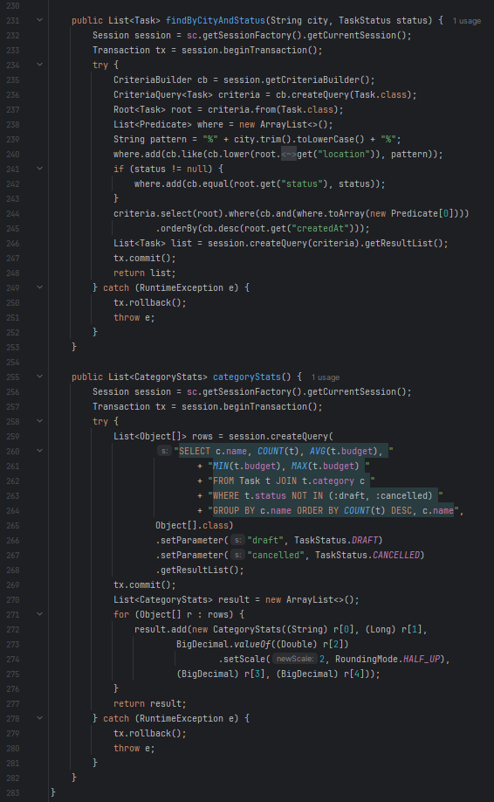

5 Проблема n+1 и ленивая загрузка

При выводе всех категорий вместе с задачами без специальных мер Hibernate выполнил бы один запрос за категориями и по отдельному запросу на задачи каждой категории. Метод CategoryDAO.getCategoriesWithTasks() решает эту проблему запросом «FROM Category c LEFT JOIN FETCH c.tasks t LEFT JOIN FETCH t.customer»: категории, их задачи и заказчики загружаются одним SQL-запросом. Так как соединение повторяет категорию для каждой её задачи, результат складывается в множество LinkedHashSet.
Второй способ показан в методе TaskDAO.getTaskWithBids(): ленивый список откликов инициализируется вызовом Hibernate.initialize() внутри открытой сессии. Без этого обращение к списку после закрытия сессии привело бы к исключению LazyInitializationException. По этой же причине в методах toString() не используются ленивые поля.

6 Бизнес-логика и консольное меню

Правила предметной области вынесены в классы TaskService и BidService:
– задача проходит состояния «черновик → на модерации → опубликована → в работе → завершена», недопустимые переходы запрещены методом TaskStatus.canMoveTo();
– администратор публикует задачу или возвращает её в черновик с обязательным указанием причины;
– создавать задачи и откликаться может только пользователь с подтверждённой личностью;
– нельзя откликнуться на собственную задачу или на неопубликованную задачу, отозванный отклик можно подать заново;
– при выборе исполнителя в одной транзакции выбранный отклик принимается, остальные ожидающие отклоняются, а задача переходит в работу.
Класс MainClass выполняет вход и регистрацию и в зависимости от роли открывает меню AdminMenu, CustomerMenu или ExecutorMenu. Пользователь с ролью «заказчик и исполнитель» при входе выбирает режим работы. Пункты меню администратора 2–5 и 10 соответствуют заданию 1, пункты 12–14 – заданию 2.

7 Проверка работы приложения

Вход администратора (admin@khaltura.by, пароль Demo12345) и меню администратора:

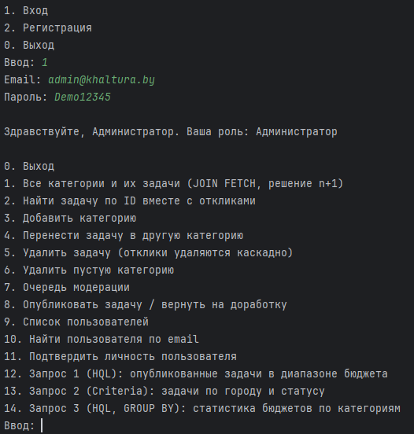
Пункт 1 – все категории с задачами, загруженные одним запросом с JOIN FETCH:

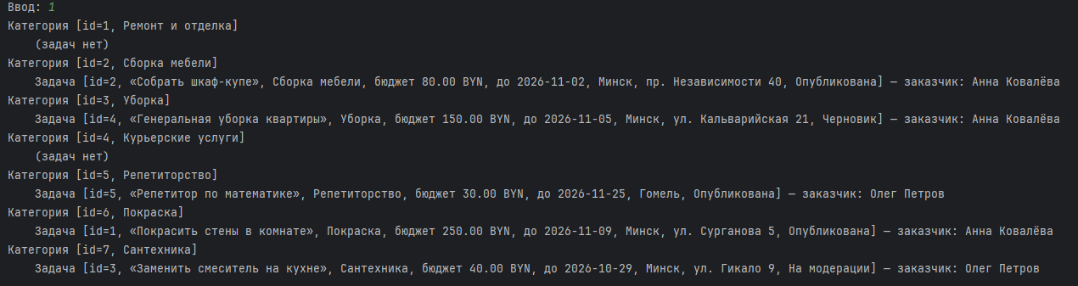

Пункт 2 – поиск задачи с идентификатором 1 вместе с откликами:

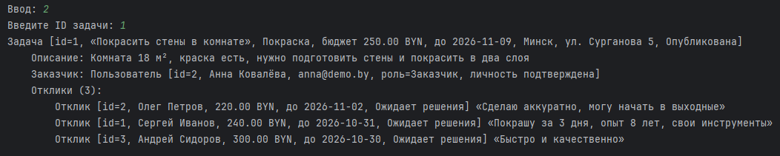

Пункты 3 и 4 – добавление дочерней категории и перенос задачи в другую категорию:

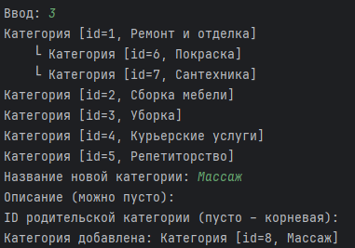
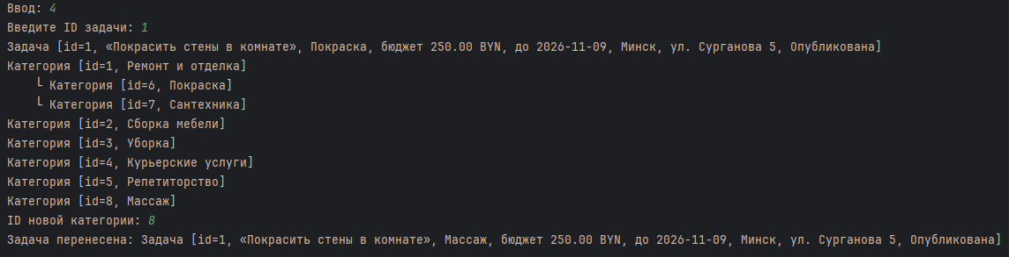

Пункт 5 – удаление задачи: вместе с ней каскадно удаляются её отклики:

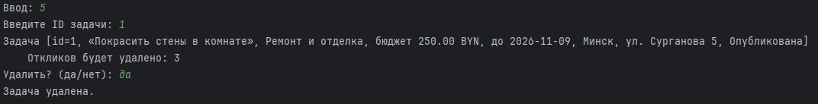

Пункт 10 – поиск пользователя по email:

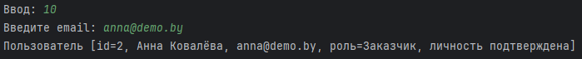

Пункт 12 – запрос HQL: опубликованные задачи в диапазоне бюджета:

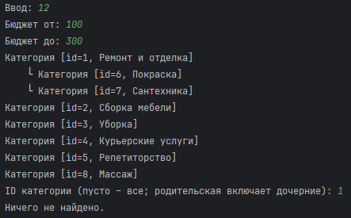

Пункт 13 – запрос Criteria: задачи по городу и статусу:

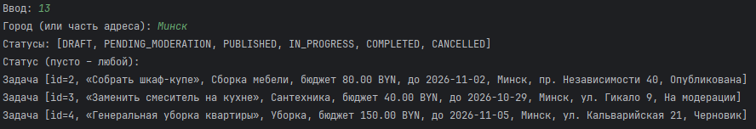

Пункт 14 – запрос HQL с группировкой: статистика бюджетов по категориям:

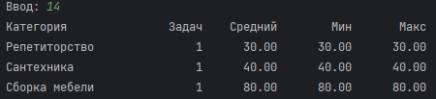

Вход заказчика (anna@demo.by): просмотр откликов на задачу и выбор исполнителя, остальные отклики отклонены:

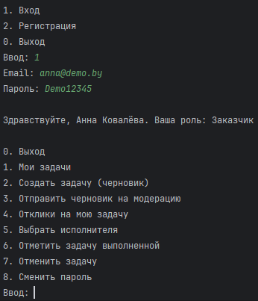

Пользователь без подтверждённой личности (new@demo.by) не может создать задачу:

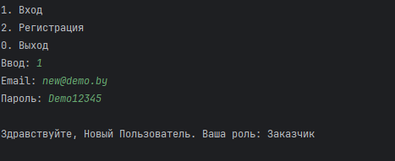
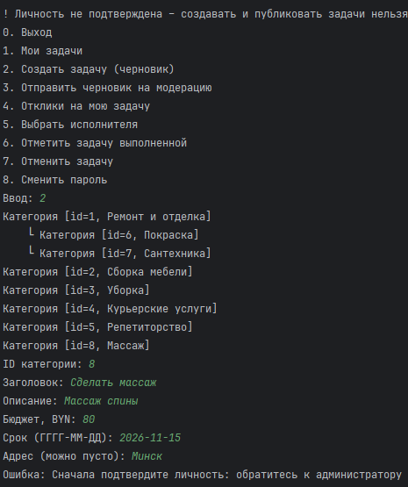

Вывод: В результате выполнения работы получены практические навыки работы с JPA и её реализацией Hibernate. Классы предметной области «Халтура» отображены на таблицы PostgreSQL с помощью аннотаций, настроены связи один ко многим, многие к одному, один к одному с общим первичным ключом и связь таблицы с самой собой, изучены каскадные операции и типы извлечения данных LAZY и EAGER. Реализованы методы, указанные в задании, и три собственных запроса: два на языке HQL, в том числе с группировкой и агрегатными функциями, и один с помощью JPA Criteria API. Решена проблема n+1 с помощью JOIN FETCH, рассмотрена инициализация ленивых коллекций и обработка транзакций с откатом при ошибке.

